淡江時報 第 1194 期
歷史教學的跨域實踐 李其霖分享滬尾宴設計與執行
學校要聞
【記者曾晨維淡水校園報導】教師教學發展中心10月21日中午12時，邀請歷史系教授李其霖，以「滬尾宴的設計、規劃、推廣與教學實作」為題，在I501分享自己親身規劃各類歷史餐宴的內容及經驗，近40名教師參與。

「為何要設計歷史餐宴？」李其霖首先指出，歷史系近年來積極嘗試跨領域教學，其中一項，就是將地方歷史故事搭配美食文化的「滬尾宴」，餐宴的推出與規劃，不僅吸引更多遊客駐足，更拓展許多產業間的工作面向，使歷史教學能夠超越課堂，走向生活實踐。

「每一道菜都承載著一則歷史故事，這是全世界首創的設計。」李其霖說明，從食材的搭配、烹飪的手法再到擺盤的設計，每一環都融入了豐富的歷史背景故事，讓饕客不僅享受美食的色、香、味，更透過主廚的說菜解析，增廣見聞。他強調，這種以故事為基礎的美食設計，讓文化內涵與味覺享受相得益彰、一舉數得。

除了「清法戰爭滬尾宴」，後續推出「神仙的故鄉桃園宴」、「褒忠義民宴」及「馬偕宴」等，他說明這些歷史餐宴的推廣方式，需積極運用各種行銷手法，如舉辦走讀活動、演講、廣播節目、雜誌報導、社群媒體、特色文創商品、參加比賽甚至設計考題等，全面提升歷史餐宴的知名度，他也講解如何與餐廳合作、與主廚溝通推銷菜餚的方式。

最後李其霖表示，想要提升教學成效，教師應該廣泛觀察、聆聽專家建議，並透過實作不斷磨練，才能累積豐富的設計經驗。「歷史與AI應用，就有無限可能。」李其霖強調，藉由這類跨領域的餐宴活動推廣，不僅能讓遊客們大飽口福，更讓歷史重新走進人們的生活。

歷史系助理教授張詩敏表示，「對於文史學系來說，與外界進行產學合作並非易事，但李其霖的餐宴設計，為師生提供了寶貴的參考範例，展示如何將理論付諸實踐。」她認為，這些教學經驗若能轉化為學分課程，將為歷史系及其他跨領域的學生，在未來奠定更扎實的基礎。
2024/10/27

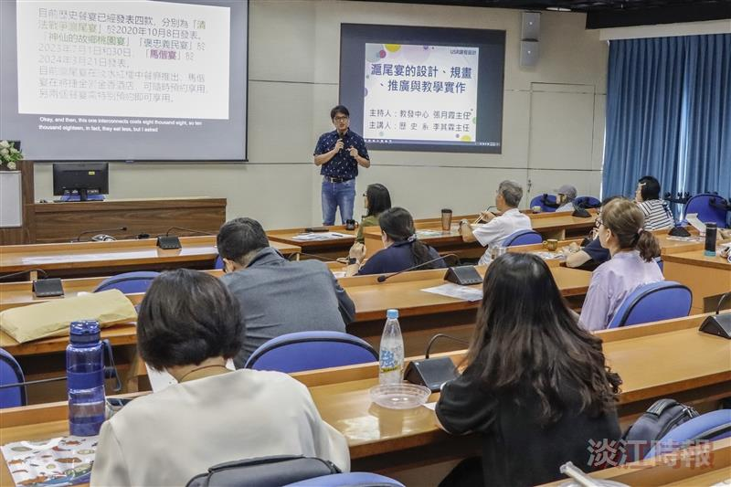
歷史系教授李其霖分享在滬尾宴的教學實作與成果。（攝影／鄧晴）

